

**РЕСПУБЛИКА ДАГЕСТАН**

***Министерство образования и науки Республики Дагестан***

**МУНИЦИПАЛЬНОЕ КАЗЕННОЕ ОБЩЕОБРАЗОВАТЕЛЬНОЕ УЧРЕЖДЕНИЕ «АЛМАЛИНСКАЯ СРЕДНЯЯ ОБЩЕОБРАЗОВАТЕЛЬНАЯ ШКОЛА им. И.И.Исламова»**

368086, РД, Кумторкалинский район, с. Алмало, almalokum@mail.ru

|  |
| --- |
| 23.08.2023г |

Информация

о проведении акции «Помоги пойти учиться»

в МКОУ «Алмалинская СОШ им.И.И.Исламова»

**В период с 14 по 23 августа 2023 года в школе проходила акция «Помоги пойти учиться». В акции принимали участие  педагоги школы.**

**Цель акции: оказание помощи школьникам Алмалинской школы из малообеспеченных семей**

**В итоге совместными усилиями школа собрала небольшое количество тетрадей, ручек, карандашей, пеналов, которые были переданы нуждающимся детям. Хочется отметить, что акция стала традиционным мероприятием, находит понимание у педагогов. Стоит отметить, что участие в этой акции из года в год не оставляет равнодушным никого в нашей школе!**

Список детей,

которым оказана помощь в рамках акции

|  |  |  |  |  |
| --- | --- | --- | --- | --- |
| №  п/п | ФИО | Класс | Примечание |  |
| 1 | Сунгурбекова Амина | 6 «Б» | Малоимущ |  |
| 2 | Магомедова Паху | 6 «Б» | Малоимущ |  |
| 3 | Абусупьянов Расул | 3 «Б» | Малоимущ |  |
| 4 | Самадов Адам | 8 | Малоимущ |  |
| 5 | Токаева Фатима | 2 «Б» | Малоимущ |  |
| 6 | Магомедов Магомед | 3 «Б» | Малоимущ |  |

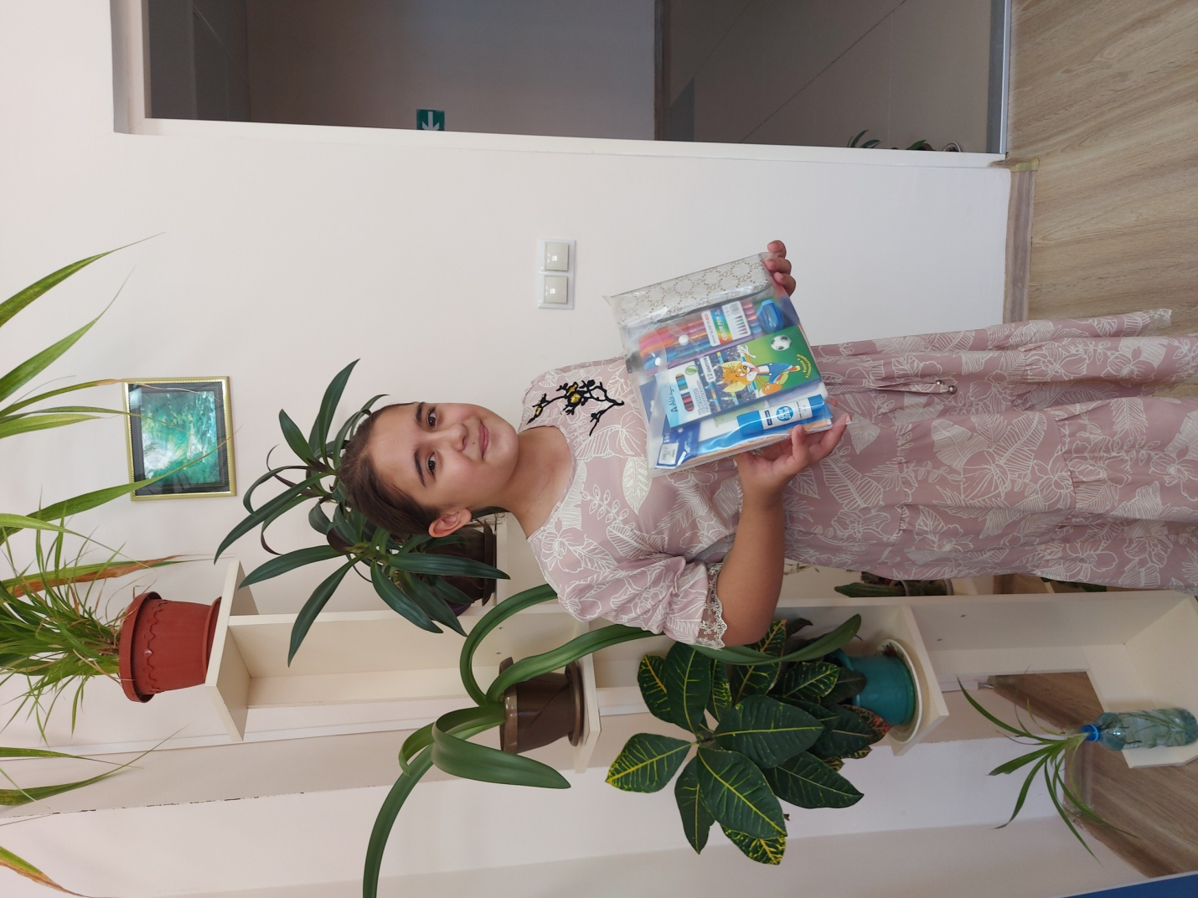

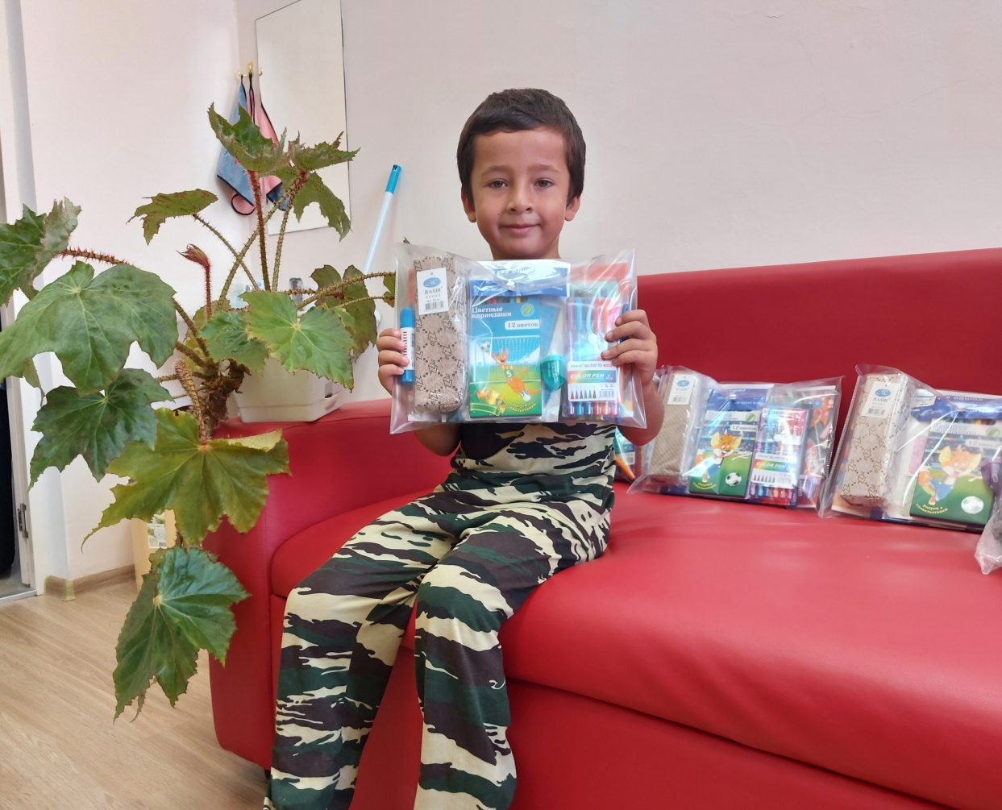

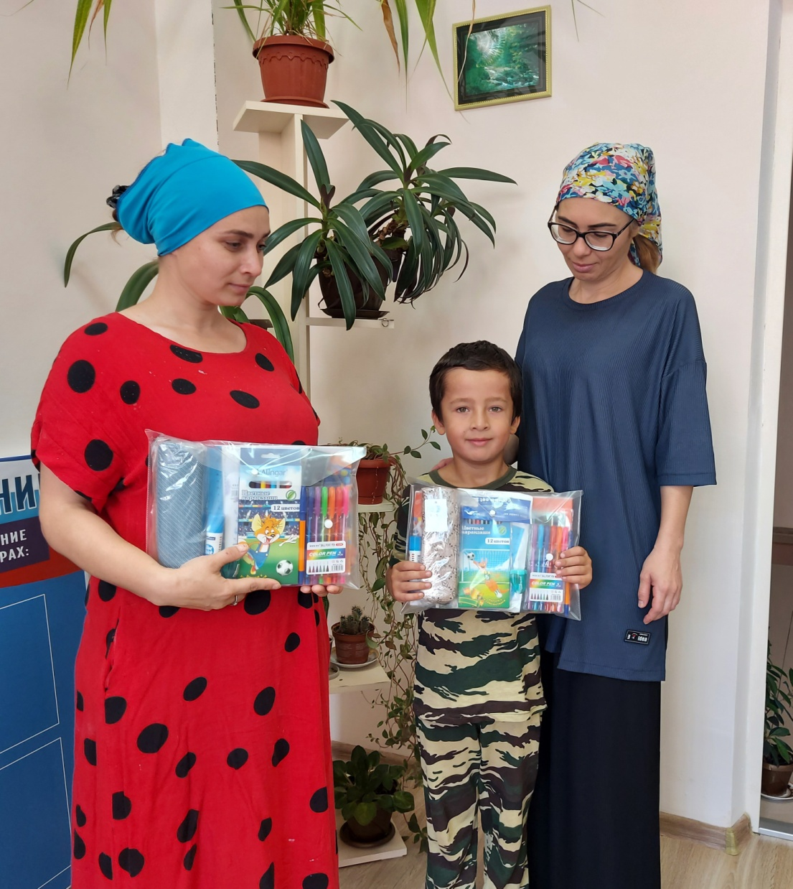

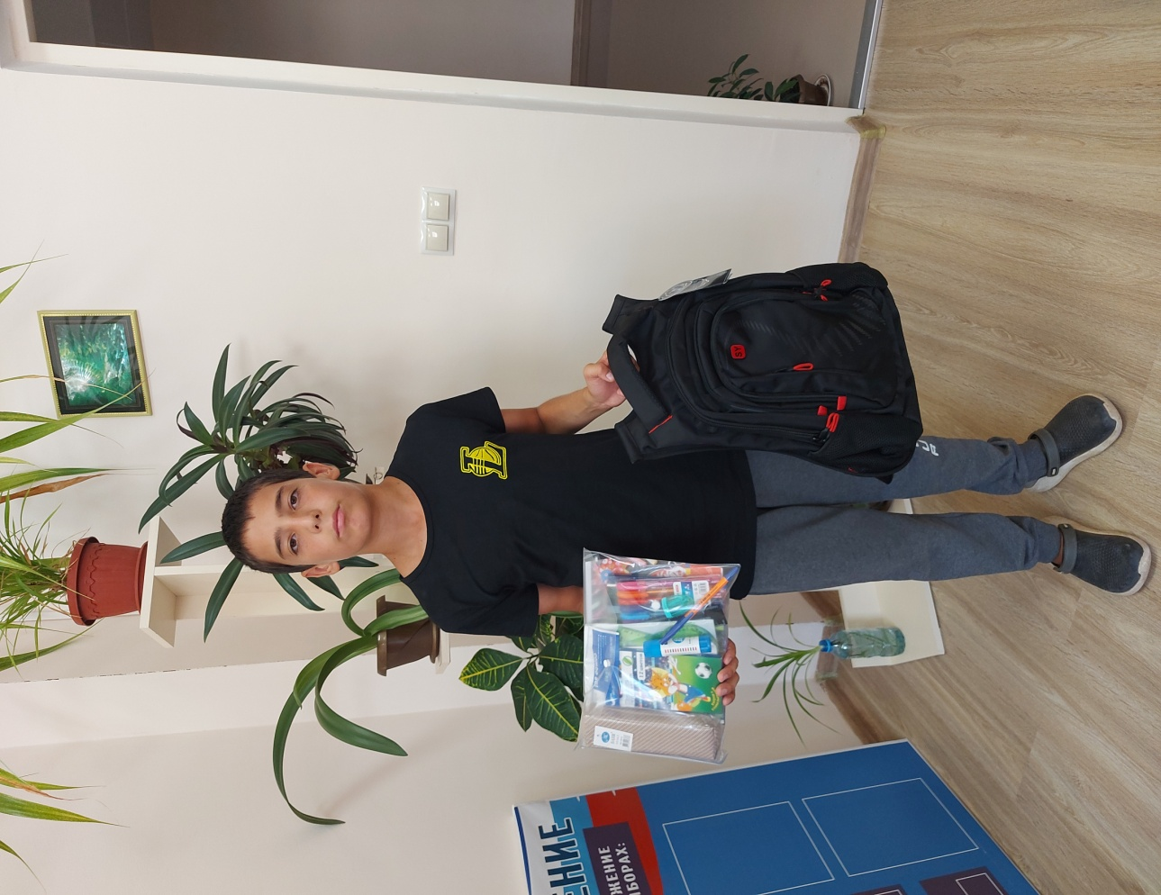

Директор школы: /Арслангереева Д.И./